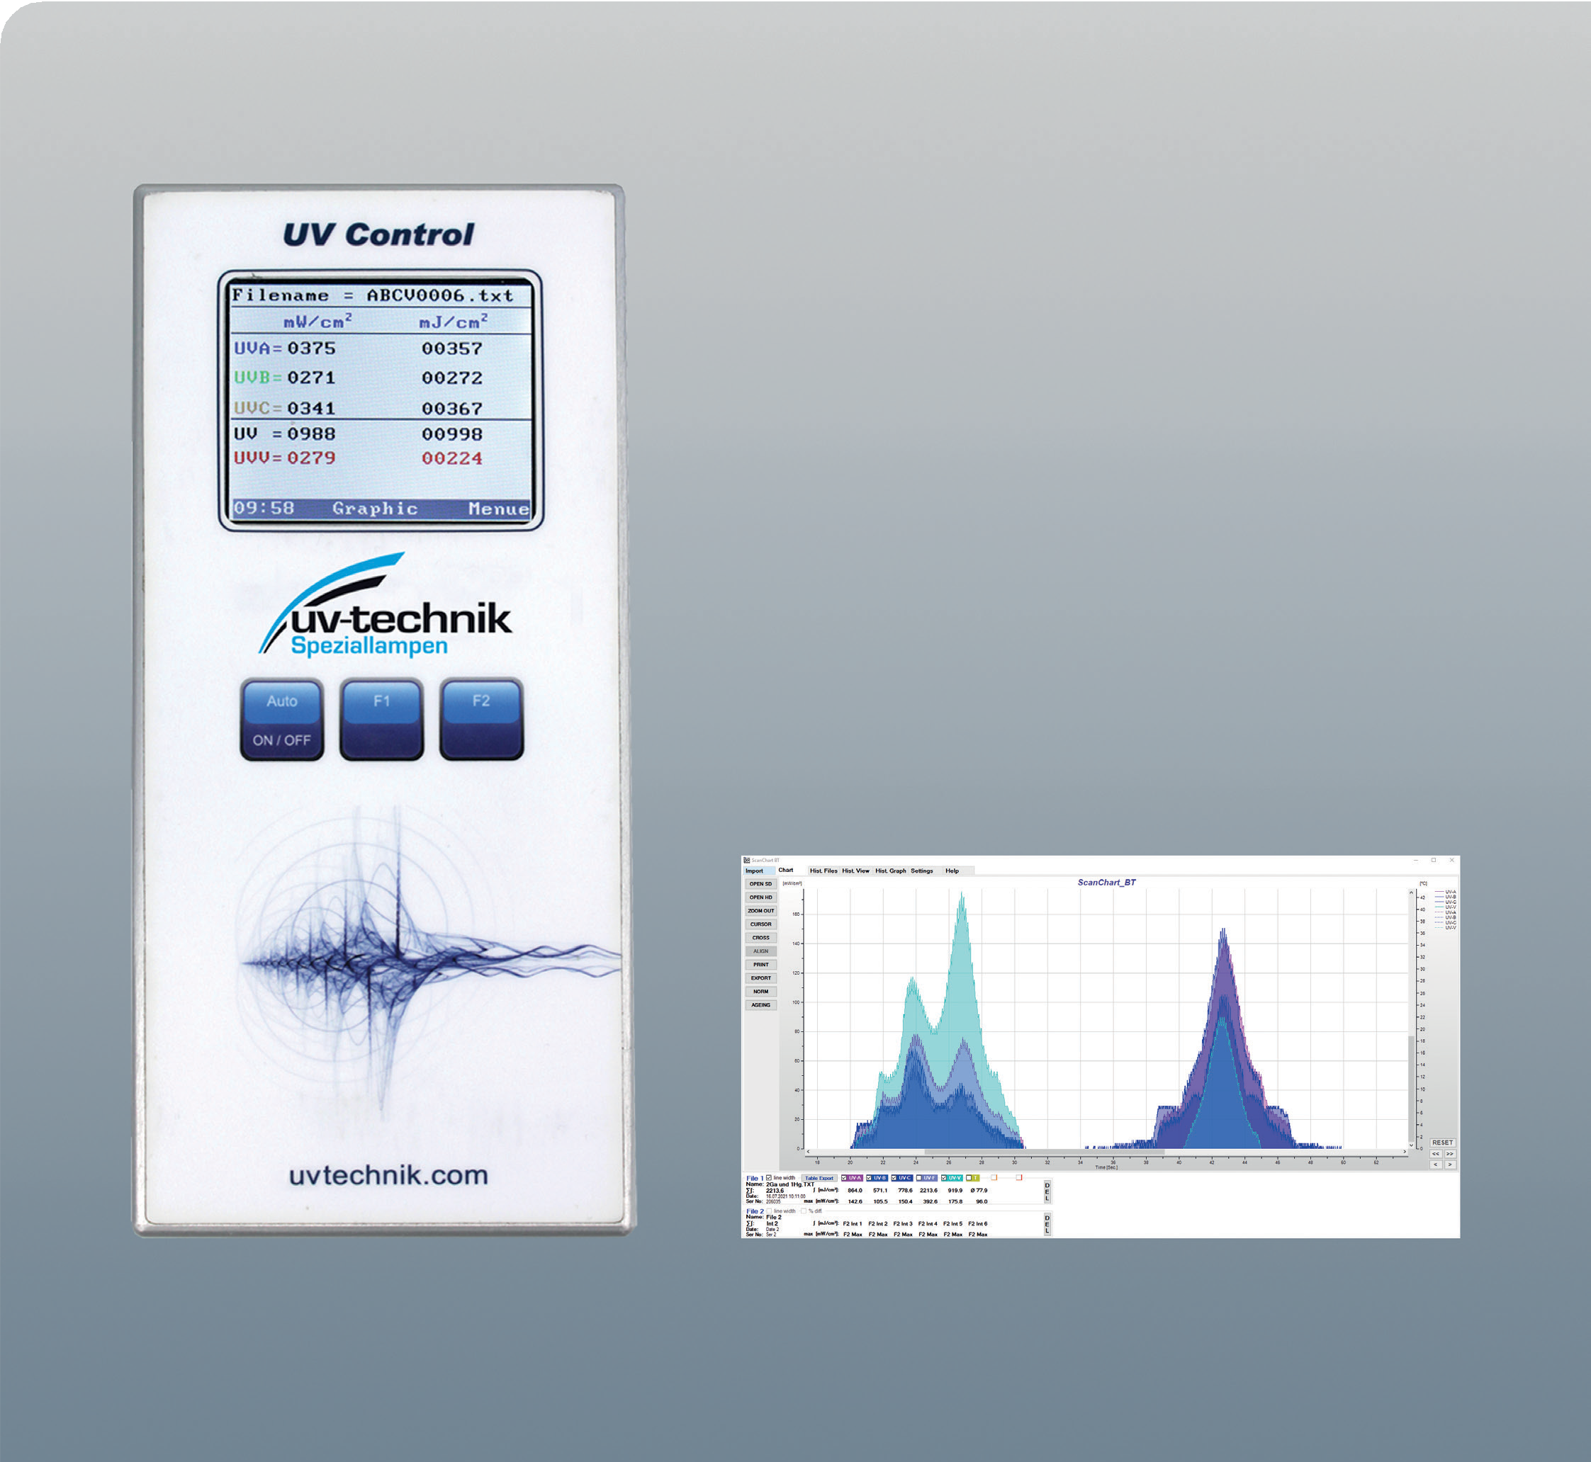



**장점**

•여러 UV 다이오드를 통한 정밀한 UV 분석  
•사용이 간편함  
•다양한 기능을 제공하는 소프트웨어 제공  
•콤팩트하고 견고한 설계

**특징**

•다양한 UV 파장 범위 측정 가능  
•UV 강도 및 조사량 동시 측정  
•측정 시간 조절 가능  
•DIN EN ISO / IEC 17025 기준에 따른 보정, PTB 기준 추적 가능

# UV Control TFT

UV 강도, UV 조사량, 온도를 측정하기 위한 UV 적산계

# UV Control TFT

UV 적산계

기술 데이터

UV Control 적산계는 UV 경화 응용을 위한 다채널 측정 장비입니다. 이 장치는 UV의 최대 강도, UV 조사량, 온도를 측정하고 기록하며 디스플레이에 표시하도록 설계되었습니다.

내장된 다양한 다이오드와 마이크로프로세서를 통해, 각 UV 스펙트럼 범위별로 UV 강도의 피크값을 개별적으로 측정, 기록, 표시할 수 있습니다.

또한 이 UV 적산계는 하나의 측정 사이클 동안 노출된 시간 동안 각 스펙트럼 범위별로 UV 에너지의 조사량을 계산합니다. 이를 통해 총 에너지뿐 아니라, 그 에너지가 어떤 스펙트럼에서 어느 강도와 조사량으로 전달되었는지를 파악할 수 있습니다.

**용도**  
UV Control은 장비의 이송 시스템에 올려놓거나 부착하여 장치 뒷면에 있는 UV 다이오드가 UV 광을 감지할 수 있도록 합니다.

**작동 방식**  
측정된 값은 컬러 디스플레이에 표시되는 동시에 포함된 SD 카드에 저장되며, 이후 PC로 불러와 편집하거나 저장할 수 있습니다. 이를 통해 예를 들어 램프의 이력 관리 문서화에 활용할 수 있습니다.

The UV Control integrator is a UV multi-channel-measur- ing instrument for curing applications. It is designed to measure, record and display peak UV intensity, UV dosage and temperature.

|  |  |  |  |  |  |  |
| --- | --- | --- | --- | --- | --- | --- |
| 분광 측정 범위 | | | | | | |
| C | B | A | Vis |  |  | UV Control 4C TFT |
| C | B | A | Vis |  | Temp | UV Control 4CT TFT |
| C | B | A | Vis | LED |  | UV Control 4C LED TFT |
| C | B | A | Vis | LED | Temp | UV Control 4 CT LED TFT |
| 분광범위  UV-A 315 – 410 nm UV-B 280 – 315 nm  UV-C 230 – 280 nm UV-VIS 395 – 445 nm  UV Full 250 – 410 nm (계산 기준:UV-A, -B, -C)  UV-LED 265 – 495 nm (UV-LED용 320…405 nm 기준으로 계산됨) | | | | | | |
| 디스플레이 | | | | | TFT 컬러 디스플레이 | |
| 측정 범위 | | | | | – 2 ~ 2,000 mW/cm² (UV-A, UV-B, UV-C, 가시광 포함) – 20 ~ 20,000 mW/cm² (즉, 20 W/cm²) (UV-LED) | |
| 기록 주기 | | | | | 30 ~ 400초 (선택 가능) | |
| 최대 주변 온도 | | | | | 110°C (최대 10초). | |
| 전원 | | | | | 리튬폴리머 충전 배터리 (LiPo) | |
| 크기 / 중량 | | | | | 140 x 65 x 12 mm / 약 230 g | |
| 보호 등급 | | | | | IP20 | |

Due to its different diodes and the integrated microproces- sor the device can measure, record and display the peak of the UV intensity for each UV spectral range individually.

Additionally, this UV Integrator is calculating the uv dosage of the uv energy supplied during the time of exposure of one measuring cycle for each uv spectral range separately. This allows to determine not only the total energy, but also how that energy is delivered, i.e. what intensity and dose at what spectral range.

## Application

The UV Control is placed on or attached to the machine transport in such a way that the uv diodes on the reverse side of the unit can detect the UV light.

## Operation

The measured values are not only shown on the colour dis- play, but are also stored on the enclosed SD card and can be loaded onto a PC, edited and also stored there, e.g. to document a lamp history based on the measured values.

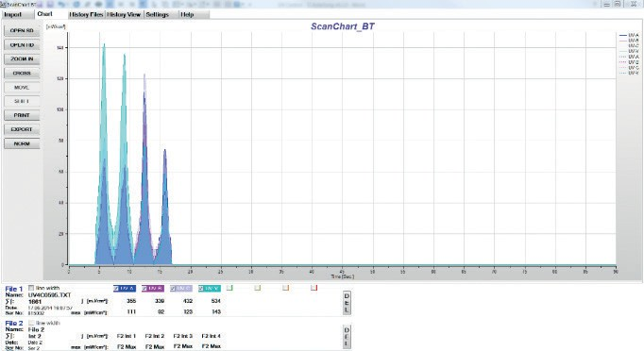

예시:  
 한 번의 이송에서 측정된 조사 강도 변화 곡선.  
 여기서는 총 4개의 UV 램프(갈륨 도핑 2개, 수은 램프 2개)가 사용됨.

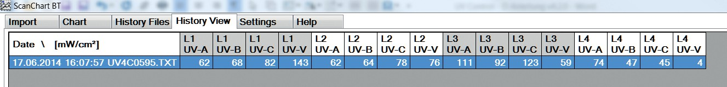

예시:

히스토리 보기 – 모든 UV 램프의 피크값을 표 형식으로 확인할 수 있습니다. UV 램프는 L1부터 L4까지(총 4개의 램프) 자동으로 구분되며, 조사 강도 값은 각 스펙트럼 범위별로 개별 표시됩니다.

